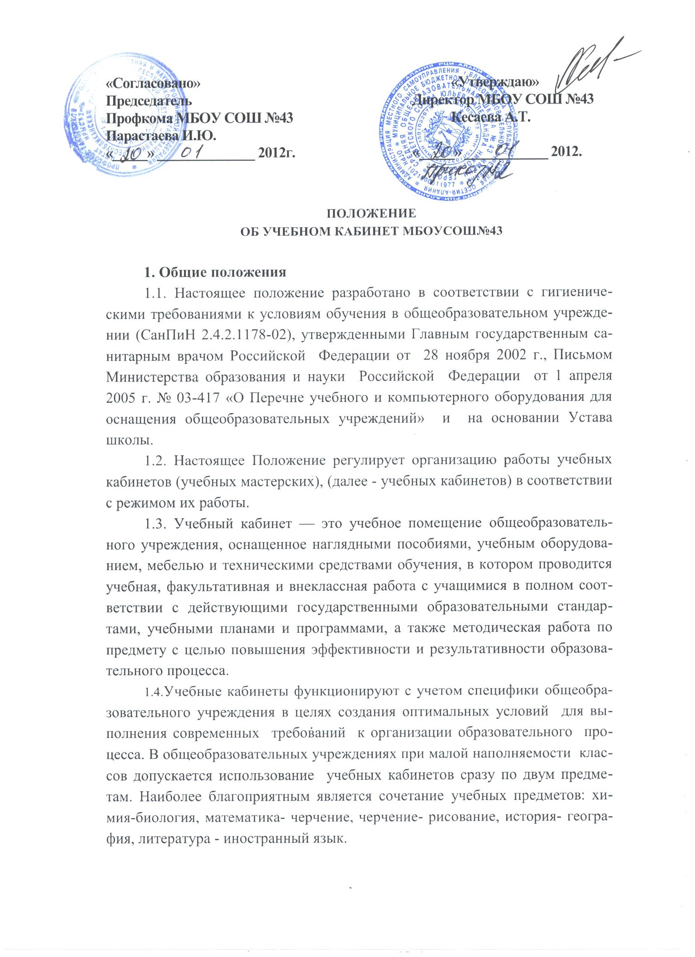

1.5. Учащиеся I ступени обучаются в закрепленных за каждым классом учебных помещениях, выделенных в отдельный блок.

1.6. Учебный кабинет должен быть обеспечен первичными средствами пожаротушения и аптечкой для оказания доврачебной помощи.

2. Документация учебного кабинета:

Гигиенические требования к условиям обучения в общеобра-зовательных учреждениях (СанПиН 2.4.2.1178-02);

Правила техники безопасности работы в учебном кабинете (физика, химия, труд, физкультура) и журнал инструктажа учащихся по технике безопасности;

Журнал вводного инструктажа; Государственный образовательный стандарт по предметам по профилю

кабинета.

Правила пользования учебным кабинетом учащимися и нормы поведения в нем;

Договор о полной материальной ответственности; График занятости кабинета; Паспорт кабинета.

3. Организация работы учебного кабинета

  - Занятия в учебном кабинете проводятся в соответствии с дейст-вующим расписанием занятий и внеурочной деятельностью с нагрузкой не менее 36 часов в неделю.

  - В целях сохранности учебно-методической базы и УМК приказом директора школы назначается заведующий кабинетом из числа работающих

- нем педагогов.

  - Исполнение обязанностей заведующего учебным кабинетом осуществляется в соответствии с должностной инструкцией заведующего ка-бинетом.

4. Обязанности заведующего учебным кабинетом

Заведующий кабинетом, мастерской:

- Обеспечивает порядок и дисциплину учащихся в период учебных занятий, не допускает порчу государственного имущества, следит за соблю-дением санитарно-гигиенических норм (в пределах должностных обязанно-стей).

- Не реже 1 раза в год осуществляет косметический ремонт кабинета на средства, выделенные по бюджету на ремонт школы.

- Соблюдает инструкции по технике безопасности, проводит инст-руктаж по технике безопасности работы в кабинете, ведет журнал инструк-тажа.

- Соблюдает режим проветривания учебного кабинета. Присутствие учащихся во время проветривания кабинета не допускается.

- Обо всех неисправностях кабинета (поломка замков, мебели, про-тивопожарного и другого оборудования, а также всех видов жизнеобеспече-ния немедленно докладывает заместителю директора по АХЧ.

- Заведующий кабинетом несет материальную ответственность за основные средства и материальные ценности кабинета. Часть изношенного, не пригодного к эксплуатации оборудования, подлежит списанию. Раз в год комиссия по учету основных средств и материальных ценностей, согласно приказу директора школы, проверяет их наличие в кабинете.

5. Оценка деятельности кабинета.

5.1. Деятельность кабинета проверяется два раза в год комиссионно по приказу директора школы по следующим показателям;

обеспечение кабинета современными учебными пособиями; укомплектованность кабинета учебным оборудованием и способы его

хранения; организация рабочих мест учителя и обучающихся;

использование технических и электронных средств обучения; оформление интерьера кабинета; использование ресурсов кабинета в воспитательном процессе.

5.2. По результатам смотра подводятся итоги и определяются каби-неты, заведующим которых согласованным решением администрации и ор-гана государственно-общественного управления определяется размер вы-плат из стимулирующей части фонда оплаты труда.

